A continuación, se proporcionan textos sugeridos para los medios de comunicación social (opciones de imágenes adjuntas) que lo ayudarán a promover entre los miembros el tema de salud y bienestar de este mes: la salud mental de las mujeres. No dude en compartirlos en las plataformas de comunicación interna y en su cuenta de LinkedIn, según corresponda.

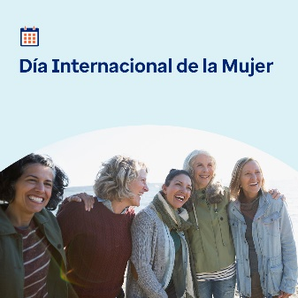 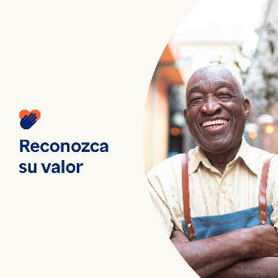 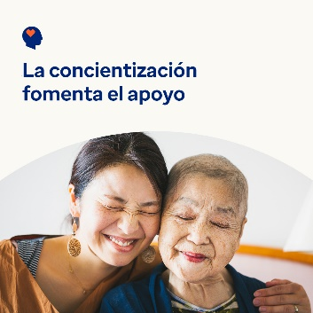 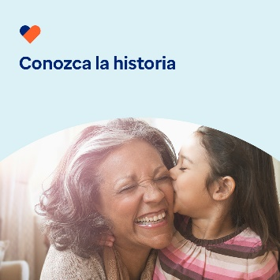

* El 8 de marzo es el Día Internacional de la Mujer. Consulte el paquete de herramientas de este mes para conocer formas significativas de apoyar la salud mental y el bienestar de las mujeres, y empoderar a las mujeres que forman parte de su vida y de todo el mundo. [optumwellbeing.com/newthismonth/es](https://optumwellbeing.com/newthismonth/es) #employeehealth #wellbeing #AccelerateAction #IWD2025
* Reconocer su propio valor puede ayudarlo a disfrutar de una vida más plena y un mayor optimismo. Utilice esta hoja de trabajo para apreciar su valor. [optumwellbeing.com/newthismonth/es](https://optumwellbeing.com/newthismonth/es) #employeehealth #wellbeing #AccelerateAction #IWD2025
* Comprender la salud mental y el bienestar es una forma importante de apoyar a los demás. Descubra cómo hacerlo con el paquete de herramientas de este mes. [optumwellbeing.com/newthismonth/es](https://optumwellbeing.com/newthismonth/es) #employeehealth #wellbeing #AccelerateAction #IWD2025
* Conozca la historia del Día Internacional de la Mujer en el paquete de herramientas de este mes. [optumwellbeing.com/newthismonth/es](https://optumwellbeing.com/newthismonth/es) #employeehealth #wellbeing #AccelerateAction #IWD2025

**Cómo hacer una publicación en LinkedIn:**

* Abra su cuenta de LinkedIn.
* Seleccione su texto preferido de arriba (incluido el enlace), Copie y pegue.
* Elija su imagen preferida y agrégala a la publicación (guarde la imagen en el disco duro y seleccione “Add photo (Añadir una foto)” antes del paso 4).
* Haga clic en “Post (Publicar)”.